Технологическая карта учебного занятия педагога дополнительного образования
ФИО педагога | Есаков-Давидович Тарас Сергеевич | Направление | Техническое
Наименование программы | Основы звукорежиссуры | Год обучения | 1
Тема | Микрофоны. Их разновидности и области применения | Место занятия в изучаемой теме | Раздел 1 «Основы физики звука»
Цель | Изучить устройство микрофона и виды микрофонов в современной звукорежиссуре. Научиться определять вид микрофона, необходимого для использования в различных ситуациях работы звукорежиссера. | Задачи | Образовательные:  -закрепить изученный материал о физике звука;  -повторить понятия: амплитудно-частотная характеристика сигнала, звуковое давление, частота;  -использовать эти навыки в практической работе.  Развивающие:  -развить творческие способности;  -развить коммуникативные качества;  -развить внимание, память, воображение, мышление.  Воспитательные:  -воспитать интерес к профессиональной деятельности;  -воспитать усидчивость;  -воспитать готовность сотрудничать.
Планируемые результаты | Предметные:  - Знание типов микрофонов, их характеристик и областей применения  - умение работать с техническим и художественным запросом артиста или режиссёра мероприятия посредством знания и понимания профессиональной терминологии  Метапредметные:  - выявлять причинно-следственные связи при изучении физических явлений и самостоятельный поиск взаимосвязей при соотношении технических и физических составляющих звукового оборудования  Личностные:  - интерес к практическому изучению профессий и труда различного рода, в том числе на основе применения изучаемого предметного знания | Оборудование и реквизит | проектор, экран, ноутбук для преподавателя, установленное ПО (Microsoft PowerPoint)

Ход занятия:
Этапы занятия. Время | Задача этапа. | Содержание этапа | Деятельность педагога | Деятельность учащихся
Организационный (2 мин) | Настройка учащихся на работу, создание необходимой атмосферы и готовности к занятию. | Подготовка учащихся к восприятию нового материала | Проверяет готовность обучающихся к занятию.  - Здравствуйте ребята! Сегодня мы будем изучать очень важную тему для любого звукорежиссёра и, наверное, одну из самых интересных – микрофоны.  - Вы, наверное, задумывались о том, каким образом записывается музыка, а на концертах в огромных залах хорошо слышно даже маленького ребёнка? Как вы думаете, как это происходит? (ответы обучающихся)  - Хорошо, тогда поговорим о главном инструменте в руках звукорежиссёра. | Учащиеся подготавливаются к усвоению нового материала. Отвечают на вопросы педагога. Высказывают свое мнение.
Формулирование темы занятия, постановка цели (2 мин) | Сообщение темы, цели учебного занятия и мотивация учебной деятельности детей | Принятие детьми цели учебно-познавательной деятельности | Побуждает учеников сформулировать тему и цели урока.  -Как вы думаете, о каком устройстве мы будем говорить сегодня? (Ответы детей)  - Один из вас (все вы) сказал (и) правильно. На сегодняшнем занятии речь будет идти о микрофонах. Какие важные вопросы, связанные с микрофонами, мы должны сегодня обсудить? (Ответы детей)  - Верно. Сегодня мы узнаем об устройстве микрофона, о том, какие виды микрофонов существуют, и для чего предназначен каждый из этих видов. | Формулируют с помощью педагога цели и задачи урока
Актуализация знаний (3 мин) | Проверка знаний, полученных на предыдущих занятиях | Закрепление ранее изученного материала | Проверяет знания, которые пригодятся для усвоения новой темы:  -Но прежде, чем о них говорить, давайте вспомним, чем является звук с физической точки зрения? (ответы обучающихся)  - Правильно, это волна, которая распространяется в газообразной, жидкой или твёрдой среде. Она переносит с собой энергию от предметов, будь то голос человека или звук от музыкальных инструментов.  -А помните ли вы основные характеристики звуковой волны? (ответы обучающихся)  - Да, всё верно, основные характеристики: это амплитуда, которая определяет громкость звука, частота, которая определяет насколько высокий или низкий звук, и скорость звука, которой является постоянной и составляет 340 м/с. | Отвечают на вопросы преподавателя по прошедшему ранее материалу
Основной (усвоение новых знаний) (26 мин) | Установление правильности и осознанности усвоения нового учебного материала | Знакомство с новым материалом | -А теперь поговорим, каким же образом работают микрофоны. По своей сути любой микрофон представляет из себя прибор, который преобразует звуковые колебания в электрический сигнал.  Каким же образом он это делает? Всё очень просто. У любого микрофона есть очень тонкая диафрагма, похожая на ту, которая есть у нас в ухе. Она начинает колебаться под воздействием звука, который мы издаем с помощью инструментов или своего голоса. Она начинает колебаться под воздействием этого звука. Микрофон, по сути, «переводчик», который переводит этот звук в более понятный звуковым приборам «язык» - электрический сигнал. Этот сигнал «бежит» по проводу далее по своему назначению.  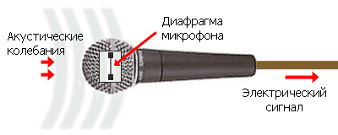  - Также у каждого микрофона есть диаграмма направленности – это график, который визуализирует, где микрофон очень хорошо слышит, а где его «слух» притупляется. Давайте посмотрим на их основные типы:  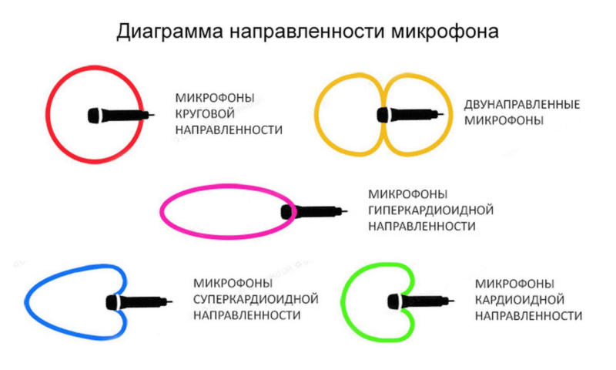  - Как вы видите на слайде, микрофоны слышат звуки абсолютно по-разному. Кардиоидные микрофоны хорошо «слышат», что происходит рядом с ней и по бокам, микрофоны круговой направленности «слышат» всё вокруг, микрофоны супер-кардиоидной и гипер-кардиоидной направленности очень хорошо воспринимают более далёкие источники звука, двунаправленные микрофоны «слышат» как звуки спереди, так и сзади.  - А теперь давайте поговорим о видах микрофонов! Все они нужны для разных целей: какие-то используются в лишь в студиях звукозаписи, какие-то – на телевидении, другие же являются универсальными. Первые и самые часто встречающиеся – это вокальные микрофоны:  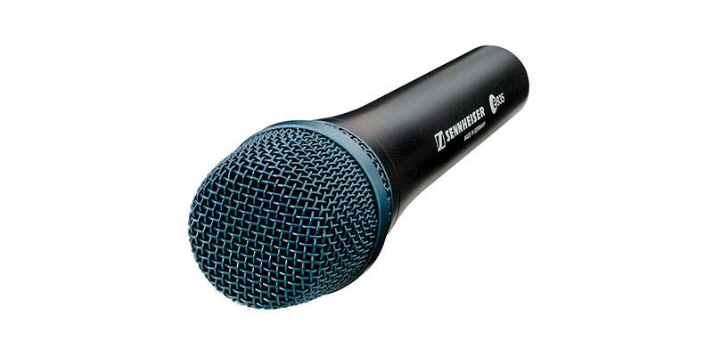  - В нашей практике мы их будем использовать довольно-таки часто. Такие микрофоны имеют разные диаграммы направленности, в основном кардиоиду и супер-кардиоиду. Чаще всего звукорежиссёры используют их на сцене, поскольку они обладают определенными качествами. Во-первых, эти микрофоны имеют низкую восприимчивость к звукам вокруг, в особенности к звукам от мониторных акустических систем. А помните ли вы, что это такое? (ответы учеников)  -Да, всё именно так, именно с помощью «мониторов» любой вокалист, хор или даже музыкант с гитарой слышит либо свой голос, либо свой инструмент!  -Второе важное качество – это удобный корпус с рукояткой. За эту рукоятку очень удобно держаться артисту, микрофон не выпадает из рук, им удобно пользоваться.  -Следующий вид микрофонов – это студийные микрофоны.  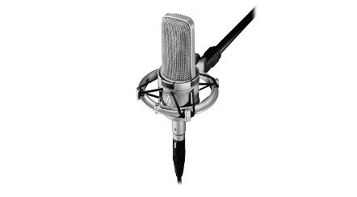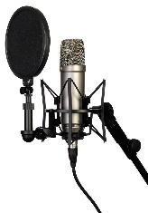  -Ребята, вы часто видели такие микрофоны в кинофильмах или вживую? (ответы обучающихся)  - Да, действительно, этот вид микрофонов является самым известным и распространенным на нашей планете, более того, многие люди представляют микрофон именно в таком виде.  -Студийный микрофон – это микрофон, который используется для профессиональной звукозаписи. Эти микрофоны очень хорошо слышат любой, даже самый тихий звук! Как вы думаете, о какой характеристике микрофона я сейчас вам рассказал? (ответы обучающихся)  - Всё правильно, эта характеристика называется чувствительностью, и у студийных микрофонов она очень высокая! Это благодаря тому, что в студийных микрофонах используется другой принцип преобразования звука. Ранее мы говорили о вокальных микрофонах, в них используется динамическая катушка. Звук от нашего голоса или инструмента поступает на диафрагму, как раз-таки «ухо» микрофона, та, в свою очередь, начинает колебать катушку, намотанную на магнит, и звук поступает в виде электричества в микшерный пульт и, затем, в колонки. Но эти микрофоны менее чувствительны и подходят, в основном, для громких источников (голоса, барабанов). В случае же конденсаторных микрофонов, процесс преобразования звука в электричество отличается. Имеется тонкая металлическая мембрана толщиной в несколько раз меньше, чем человеческий волос. С другой стороны имеется такая же мембрана, но с поданной на неё электричеством. Когда мембрана колеблется из стороны в сторону, она изменяет напряжение той мембраны, на которую мы подали напряжение. Разница в напряжении и есть наш звук.  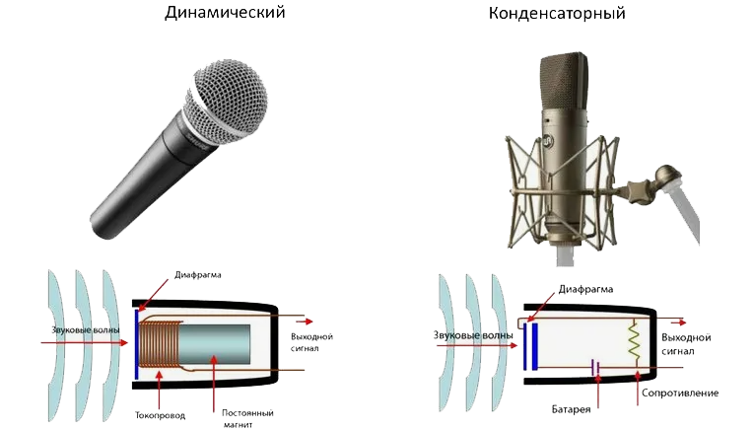  -Соответственно, студийные микрофоны являются конденсаторными и являются достаточно чувствительными, что даёт им возможность «чувствовать» каждый нюанс в голосе певца или звуке инструмента. Также они имеют большую диафрагму, благодаря чему с помощью них можно записать как очень низкий (там-тамы, литавры), так и очень высокий звук (скрипки, флейты) – они имеют широкий и равномерный амплитудно-частотный профиль. Как вы думаете, подходят ли данные микрофоны для большой и громкой сцены? (ответы учеников)  -И да, и нет, вы абсолютно правы. Очень часто студийные микрофоны используются в филармониях для записи и подзвучивания инструментов, так как там не используется большого количества акустических систем мониторного профиля – инструменты оркестра слышат друг-друга и без мониторов. В таких жанрах, как рок-музыка, они используются не так часто, так как на сцене обычно очень громко и микрофоны «слышат» сами себя.  - Идём дальше. Следующий вид микрофонов – это инструментальные микрофоны.  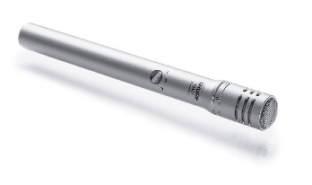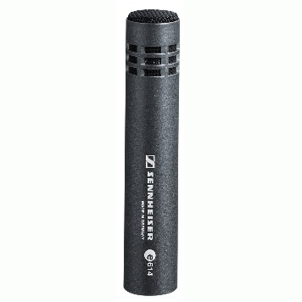  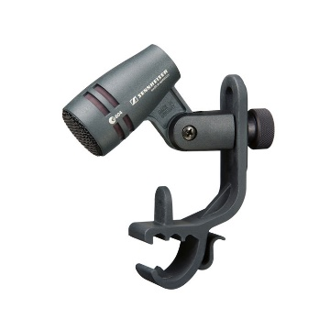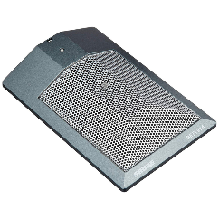  - Инструментальные микрофоны используют для студийной записи инструментов и съема их звука в живых исполнениях. Для разных групп инструментов (духовые, ударные, струнные и др.) предусмотрены отдельные виды микрофонов, но также есть и универсальные модели. С ними мы также познакомимся в процессе наших занятий, а также на записях и концертах! Чаще всего являются узкомембранными, но также существуют широкомембранные модели, как вы думаете для чего? (ответы обучающихся)  -Правильно, для записи и подзвучивания таких же больших и очень громких источников, например, больших комбо-усилителей или бас-бочки.  - Следующий вид микрофонов – это USB – микрофоны!  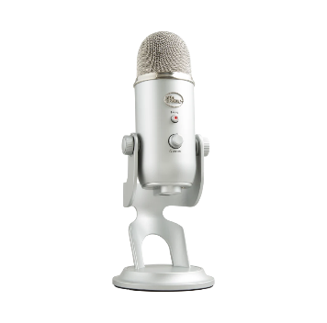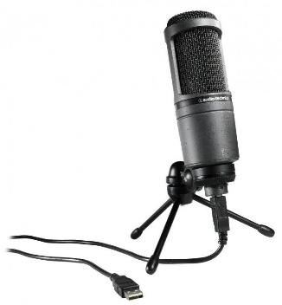  -Такие микрофоны имеют собственную звуковую карту для упрощённой записи без дополнительного оборудования. Они очень удобны для подкастов и записи голоса на дому, но звук, обычно, имеют более посредственный, чем у микрофонов без звуковой карты.  -А одни из самых главных наших помощников в работе – это радиомикрофоны.  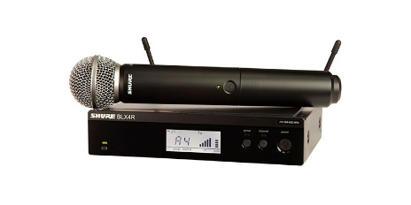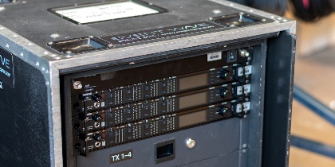  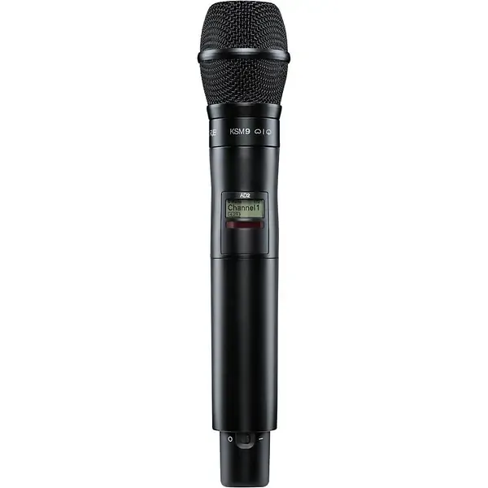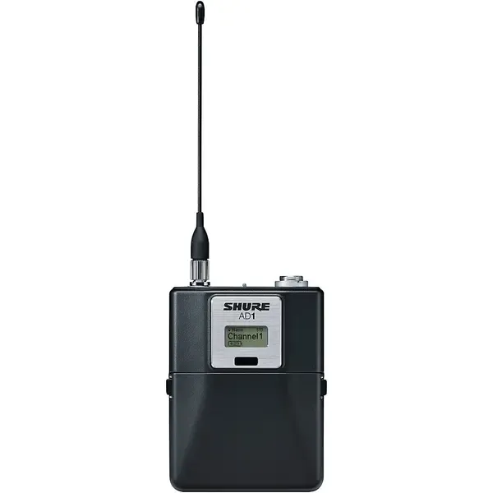  - Такие микрофоны состоят из микрофонного капсюля, трансмиттера (передатчика) и приёмника. Такие есть и у нас в актовом зале! Как вы думаете, как они выглядят?(дети показывают на радиомикрофон и его приёмник)  - Всё верно! Микрофонный капсюль – это, по сути, тот самый прёмник звуковых волн, о котором мы уже говорили ранее. Он не может работать отдельно, поэтому он работает в паре с ручным передатчиком  Педагог на примере радиомикрофона из актового зала показывает внешний вид приборов.  -На ручном передатчике всегда есть кнопка включения-выключения микрофна, а также отсек для батареек, так как радиомикрофон не может без них работать.  -Также у любого микрофона есть приёмник, из которого мы забираем наш звук по кабелю в микшерный пульт или колонку. Обратите внимание на экран приёмника, как вы думаете, что это за цифры? (обучающиеся предполагают, что за цифры имеются на экране)  -Правильно! Это частота, на которой наши микрофоны работают. Все же вы слышали, что, когда вы едете у родителей в машине, играет радио, у которого есть определенная частота (98.2 ФМ, 102.8 ФМ). По сути, у радиомикрофонов такая же частота, на которой мы передаём не музыку или радиопередачи, а звук голоса или инструмента. А как вы думаете, где радиомикрофоны нужны, а где от них можно отказаться? (обучающиеся предполагают)  - Всё верно! Такие микрофоны хорошо себя показали в концертных условиях, а также на телевидении и на радио. Редко же такие микрофоны используются на студиях звукозаписи, так как большая часть микрофонов – проводная.  -Следующий вид микрофонов вы очень часто могли видеть в телепередачах и в новостях – головные микрофоны.  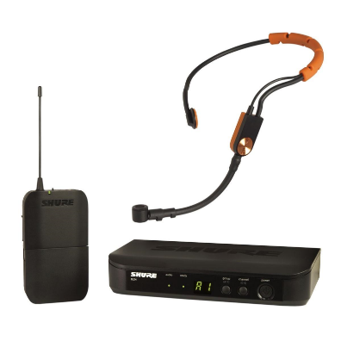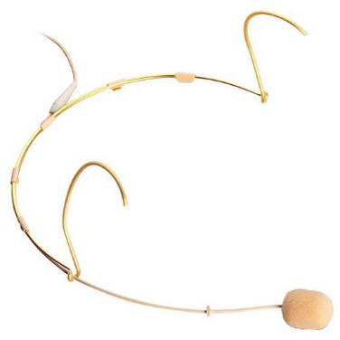  -Эти микрофоны фиксируется на голове или на одном ухе для удобства выступающего. Таким образом артисту, оратору или музыканту не нужно держать в руках микрофон.  Чаще всего это узконаправленные устройства, воспринимающие звук с максимально близкого расстояния и не снимающие посторонние шумы и звуки.  Используются актерами, спикерами, инструкторами, комментаторами и гидами в профессиональной деятельности.  -Следующий вид микрофонов – это петличные микрофоны.  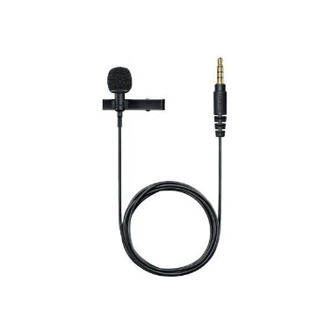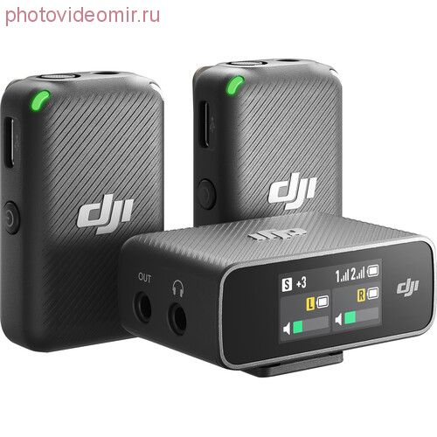  - Петличные микрофоны имеют небольшой размер, их легко спрятать под одеждой или закрепить в петлице.  Они часто используются на телевидении (или в блоггинге) для записи интервью. Чаще всего имеют круговую диаграмму направленности, так как в таком случае человек может свободно двигаться и не опасаться, что звук запишется тихо.  -Главная проблема, связанная с использованием данных видов микрофонов – это запись посторонних шумов улицы, одежды и т.д. Эта проблема решается правильным закреплением максимально близко к источнику (на уровне первой-второй пуговице) и изоляции от внешних шумов.  -Не менее важные для кино и телевидения виды микрофонов – это микрофоны для видеосъемки и узконаправленные микрофоны-пушки.  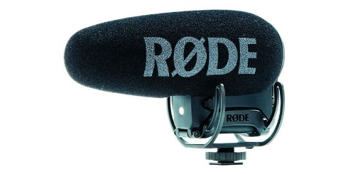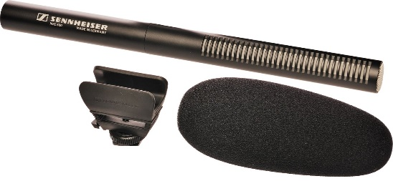  - Большинство моделей имеет вытянутый цилиндрический корпус.  Крепятся либо на камеру, либо на «удочку».  Это тип микрофона, который используется для записи звука на большом расстоянии, например, на киноплощадке.  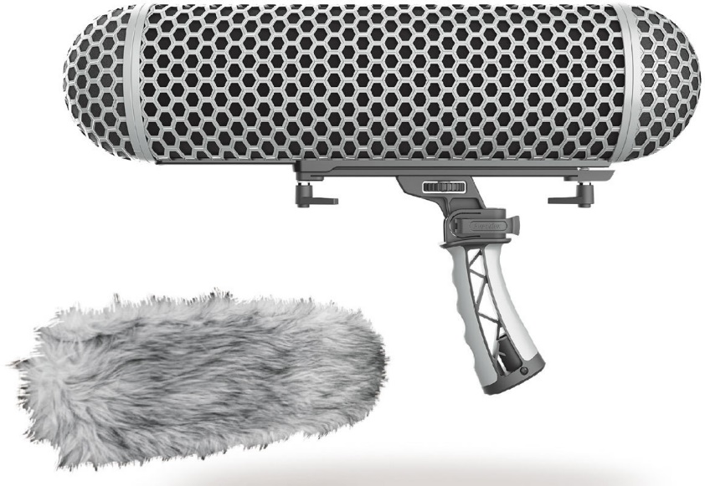  -В нашей практике часто будет встречаться такой вид микрофонов, как Вещательный микрофон.  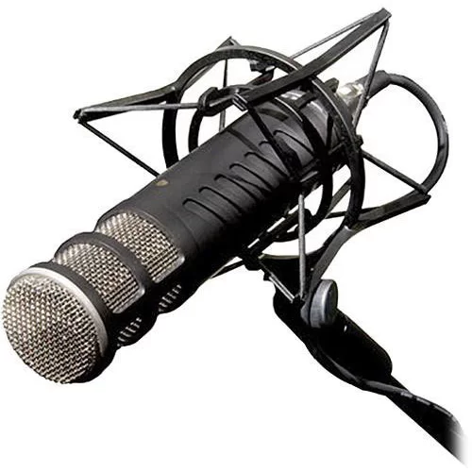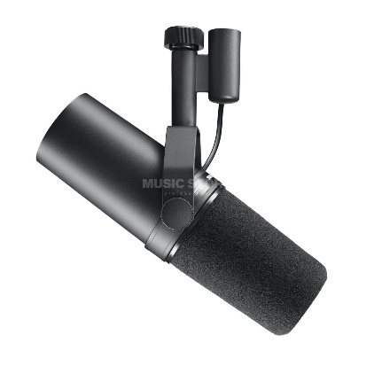  - Вещательные микрофоны используются в радио-шоу, подкастах и других трансляциях. Отличаются прочностью, наличием специального крепежа для стойки-пантографа и фиксированной диаграммой направленности. Чаще всего имеют динамический капсюль, дабы не улавливать окружающие шумы.  -Последний, но не менее важный вид микрофонов – это репортёрский микрофон.  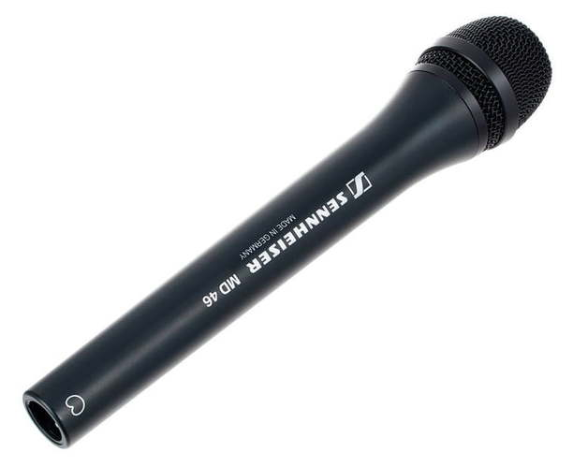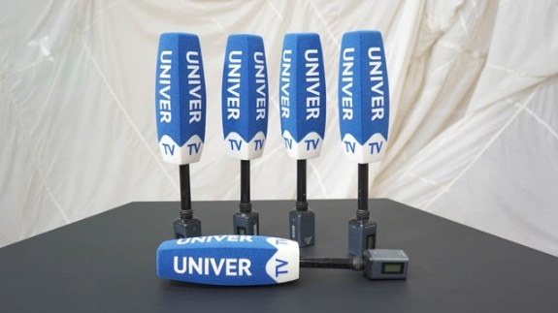  -Репортерский микрофон имеет длинную рукоятку и ударопрочный корпус. Он используется на телевидении. Имеет кардиоидную и круговую диаграмму направленности. | Участвуют в беседе, настраиваются на работу.
Практическая деятельность. Применение полученных знаний. Проверка группового задания  (5 мин) | Применение нового материала на практике  Проверка группового задания | Групповая работа. Выполнение игрового задания-сопоставление картинок и названий микрофонов.  Представление результата деятельности | Организует, наблюдает, при необходимости комментирует, задает наводящие вопросы, подводит к успешному решению.  Обеспечивает положительную реакцию детей на выполненную работу других учащихся.  -А теперь, дети, нужно будет разделиться на три группы и сопоставить картинки и название вида микрофонов.  - Ребята, вы готовы показать результаты? (обучающиеся отвечают)  -Давайте вместе проверим! | Выполняют практическое задание  Презентуют результаты практического задания
Рефлексивный (2 мин) | Проведение рефлексии эмоционального состояния | Анализ своего настроения и своих успехов | Подводит итоги урока, благодарит за урок.  -Ребята, скажите, было ли интересно изучать теорию звука и виды микрофонов? (обучающиеся отвечают)  -Ребята, вы отлично справились с поставленной задачей! Даже если что-то не было понятно, я готов ответить на все ваши вопросы! | Называют основные позиции нового материала и как они их усвоили (что получилось, что не получилось и почему). Формулирую свое восприятие с эмоциональной точки зрения

